**ĐẠI HỌC QUỐC GIA THÀNH PHỐ HỒ CHÍ MINH**

**TRƯỜNG ĐẠI HỌC CÔNG NGHỆ THÔNG TIN**

**KHOA KHOA HỌC VÀ KĨ THUẬT THÔNG TIN**



**BÁO CÁO THỰC HÀNH**

**CÔNG NGHỆ LẬP TRÌNH ĐA NỀN TẢNG**

**CHO ỨNG DỤNG DI ĐỘNG**

**LAB 01: COMPONENTS, LAYOUT, PROPS & STATE**

GVHD: Phạm Nhật Duy

Lớp: IE307.P11

**Sinh viên thực hiện:**

Thạch Minh Luân MSSV: 22520827

🙡🙢 Tp. Hồ Chí Minh, 10/2024 🙠🙣

**NHẬN XÉT CỦA GIÁO VIÊN HƯỚNG DẪN**

*……., ngày……...tháng……năm 20…*

**Người nhận xét**

*(Ký tên và ghi rõ họ tên****)***

MỤC LỤC

Bài 1: Social Media Feed 3

Bài 2: Workouts, Fruits and Vegetables 9

**BÀI LÀM**

# **Bài 1: Social Media Feed**

* Cấu trúc các folder/file của dự án

* Nội dung code

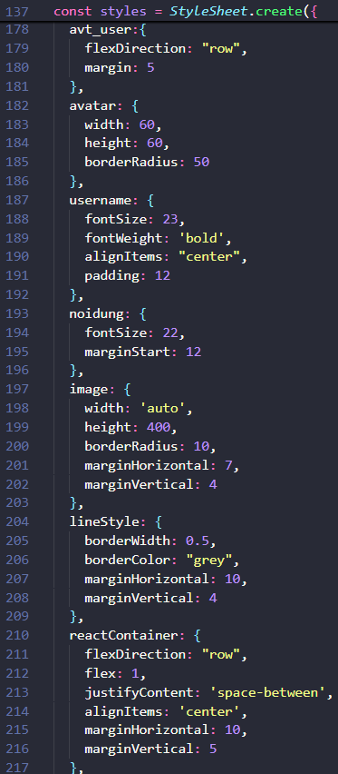

* Kết quả

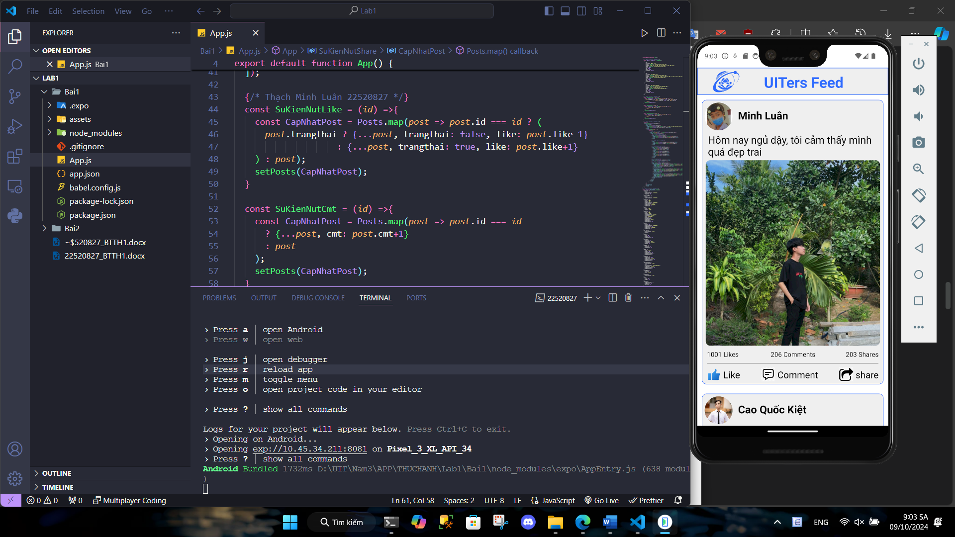

# **Bài 2: Workouts, Fruits and Vegetables**

* Cấu trúc các folder/file của dự án

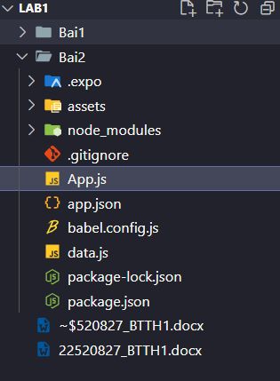

* Nội dung code

- File data.js

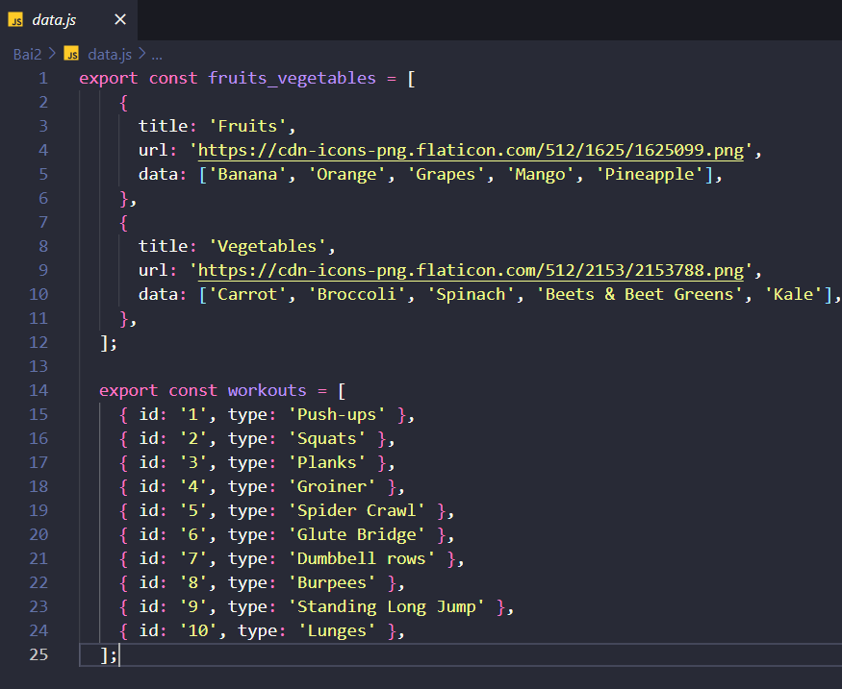

- File App.js

* Kết quả:

Link Google Drive video: [Video](https://drive.google.com/drive/folders/1k0w8EOBEb_FsRiqQnmJYeB0rESZjpBw0?usp=sharing)

Link github: [Lab1](https://github.com/mluan204/IE307_THUCHANH/tree/master/Lab1)